HỘI KHỎE PHÙ ĐỔNG CẤP TRƯỜNG NĂM HỌC 2018- 2019
Nhằm đẩy mạnh công tác giáo dục truyền thống, khơi dậy trong thiếu niên, nhi đồng niềm tự hào về truyền thống vinh quang của dân tộc ta nhân dịp ngày Chiến thắng 30/4 và Quốc tế Lao động 01/5. Thông qua ngày hội, tạo không khí thi đua sôi nổi của thiếu niên, nhi đồng tích cực luyện tập thể dục thể thao, rèn luyện sức khỏe; đồng thời đánh giá công tác giáo dục thể chất, hoạt động thể dục thể thao trong nhà trường và phát hiện, bồi dưỡng những học sịnh có thành tích cao chuẩn bị tốt lực lượng vận động viên tham dự Hội khỏe Phù Đổng cấp huyện. Trường Tiểu học Lương Thế Vinh đã chính thức khai mạc Hội khỏe Phù Đổng cấp trường ngày 12 tháng 4 năm 2019.
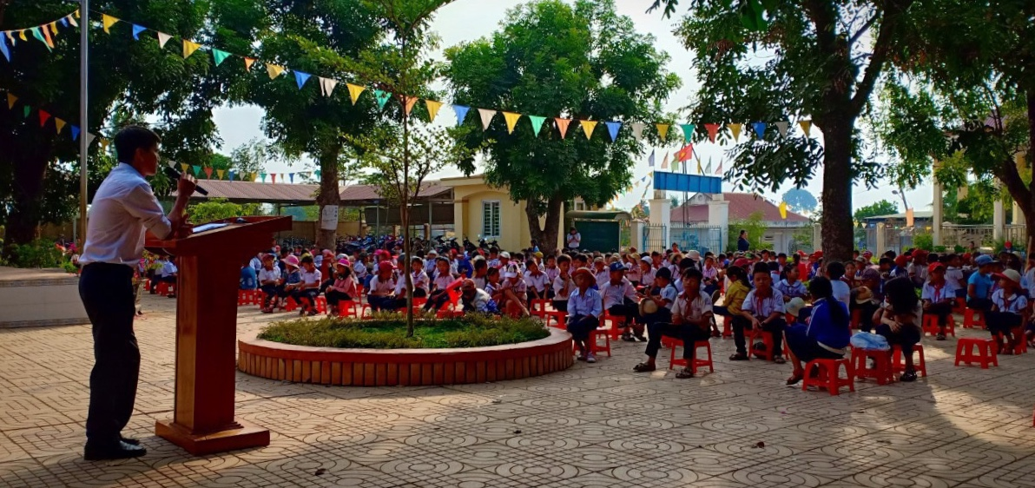
Thầy Dương Quốc Điệp khai mạc hội thi
Thay mặt Ban tổ chức, thầy Dương Quốc Điệp – Tổng phụ trách Đội đã đọc lời khai mạc hội thi, thông qua quyết định thành lập Ban tổ chức và tổ trọng tài điều hành hoạt động trong suốt thời gian diễn ra thi đấu. Sau khai mạc là các tiết mục văn nghệ do các em học sinh đến từ khối lớp 3 và 4 biểu diễn.
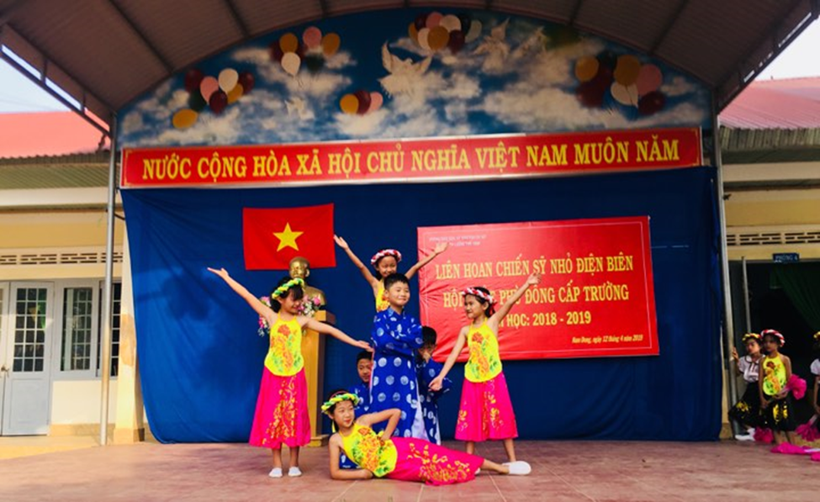
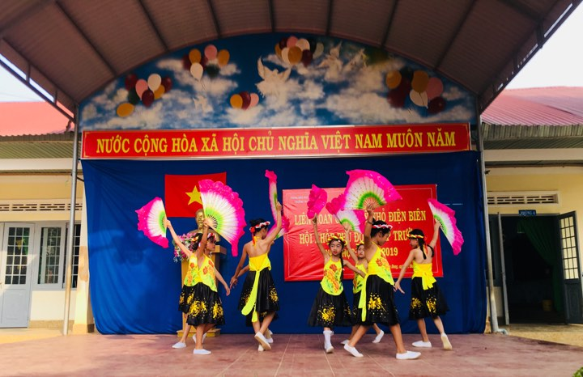
Tiếp theo chương trình, thầy Nguyễn Thanh Còi - Phó hiệu trưởng đã trao giấy chứng nhận danh hiệu “ Chiến sĩ nhỏ Điện Biên” cho 4 đội viên có thành tích xuất sắc trong phong trào Đội.
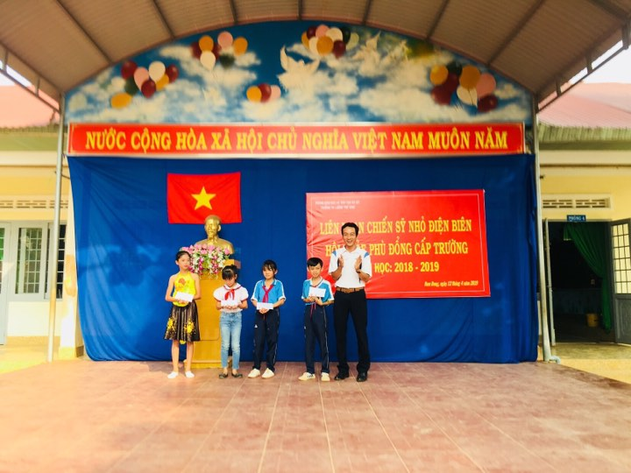
Học sinh đón nhận danh hiệu “ Chiến sĩ nhỏ Điện Biên”
Các môn thi đấu tại Hội khỏe Phù Đổng lần này gồm có: Kéo co, Bật xa tại chỗ, Chạy cự li 60m, Đá cầu, Cờ vua.
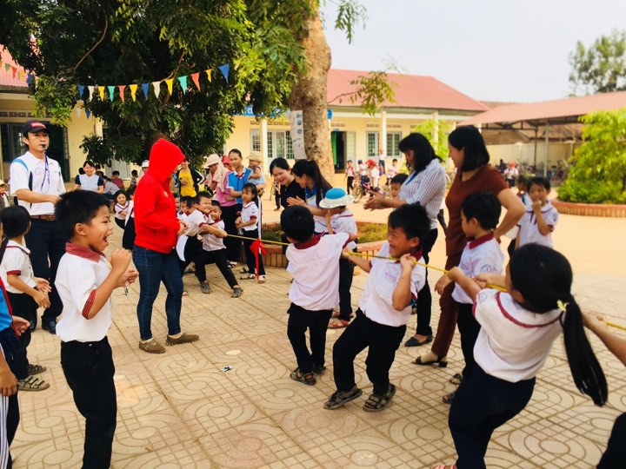
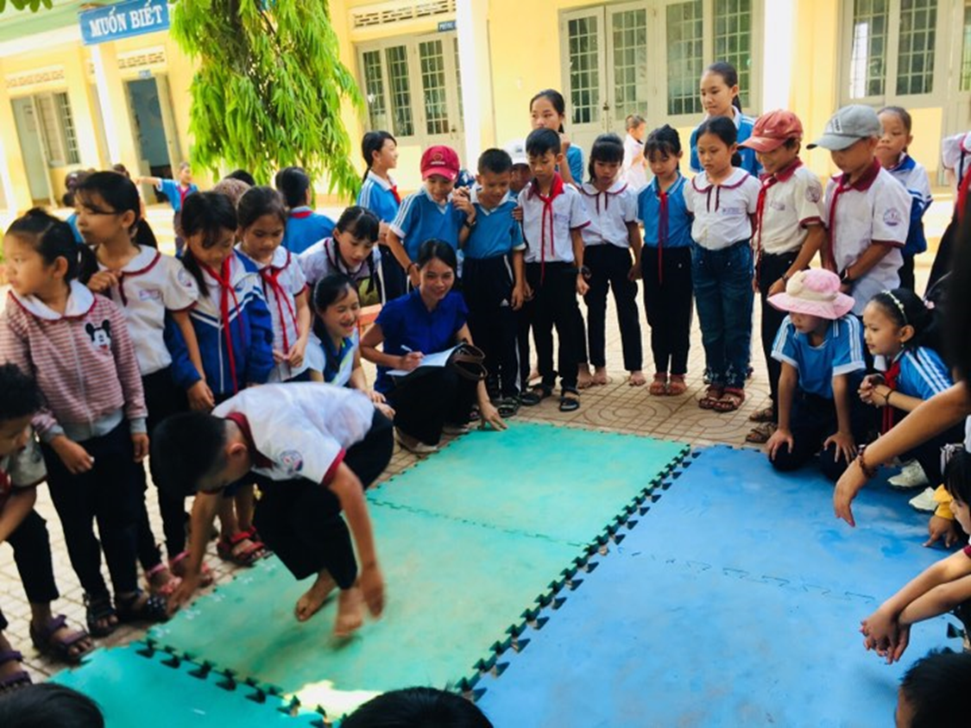
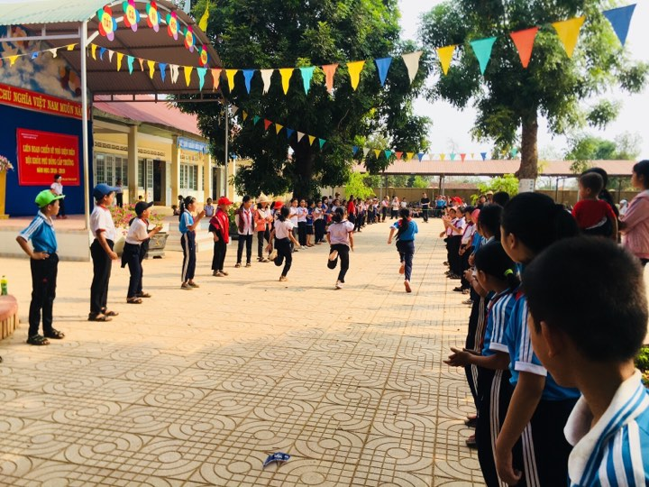
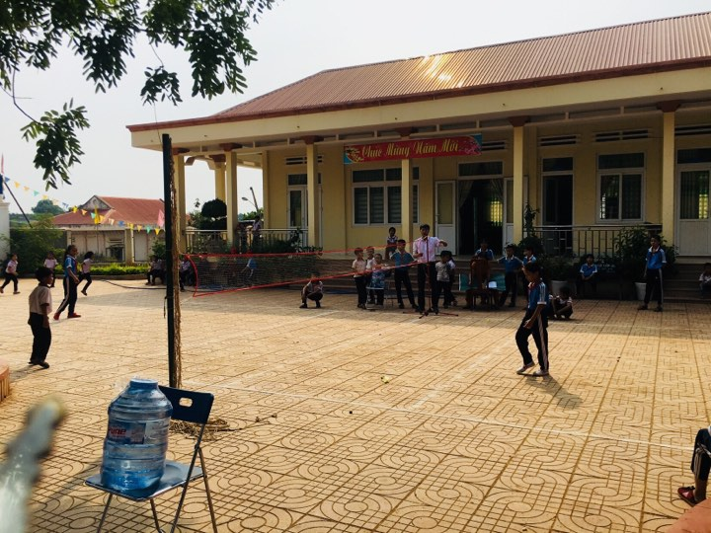
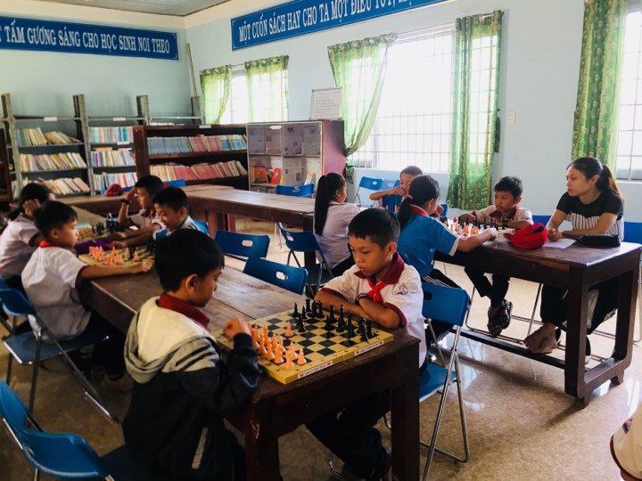
Sau một ngày thi đấu sôi nổi, quyết liệt đã có 3 tập thể và 36 cá nhân đạt giải. Trong đó có 9 giải nhất, 9 giải nhì, 10 giải ba và 11 giải khuyến khích.
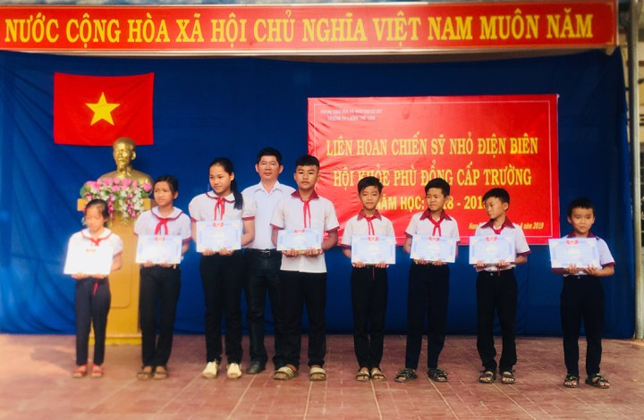
Thầy Nguyễn Chung Mỹ - Hiệu trưởng trao giải cho tập thể, cá nhân có thành tích xuất sắc

Hoạt động thể dục thể thao rèn luyện sức khỏe, thể lực; hỗ trợ tích cực cho việc học tập các môn học khác luôn được các em học sinh yêu thích và được nhà trường quan tâm, luôn tạo điều kiện, động viên các em tham gia tập luyện. Các thầy cô giáo giảng dạy môn Thể dục tích cực hướng dẫn kĩ thuật, truyền đạt kiến thức và lòng đam mê thể thao cho các em học sinh. Trong các kì Hội khỏe Phù Đổng sắp tới, chúng ta hi vọng đội tuyển Trường Tiểu học Lương Thế Vinh sẽ nỗ lực tập luyện, hào hứng tham gia, nhiệt tình thi đấu, quyết tâm giành nhiều thành tích cao.
Cô giáo: Nguyễn Thị Trà

